Τάξη: Γ΄ Γυμνασίου
ΘΕΜΑ: Επίλυση εξίσωσης 2^{ου} βαθμού
- Να λύσετε τις εξισώσεις: (α) χ²─6χ+8=0 (β) 3χ²─10χ+3=0
………………………………………………………………………………………………………………………………………………………………………………………………………………………………………………………………………………………………………………………………………………………………………………………………………………………………………………………………………………………………………………………………………………………………………………………………………………………………
- Πιο κάτω δίνεται η γραφική παράσταση της συνάρτησης ψ= χ²─6χ+8
Από τη γραφική παράσταση να βρείτε τις τετμημένες των σημείων στα οποία η τεταγμένη είναι μηδέν.
……………………………………………………………………………………………………………………………………………………..
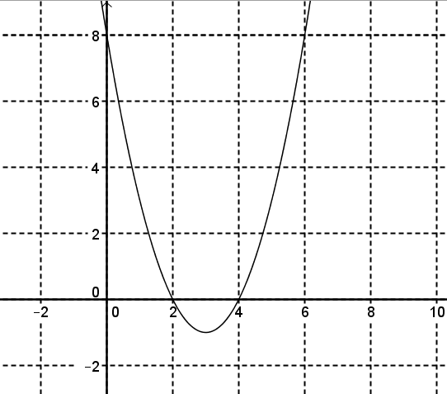
Τι είναι της εξίσωσης: χ²─6χ+8=0 οι αριθμοί αυτοί;
…………………………………………………………………………………………………………………………………………………………………………………………………………………………………………...........

Άρα πως μπορώ να βρω τις λύσεις μιας εξίσωσης 2^{ου} βαθμού της μορφής αχ² +βχ+γ=0 διαφορετικά;
……………………………………………………………………………………………………………………………………………………………………………………………………………………………………………………………………………………………………………………………………………………………………………………………………………………………………………………………………………………………………………………………………………………………
Από τις γραφικές παραστάσεις των πιο κάτω συναρτήσεων να βρείτε τις λύσεις των εξισώσεων:
(α) χ²─5χ+6=0 (β) 2χ²─5χ+2=0 (γ) χ²+4χ-5=0
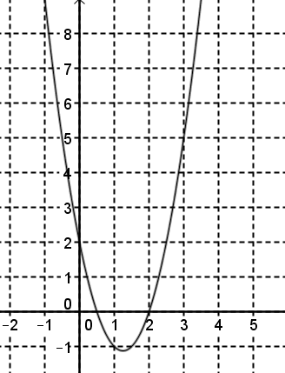
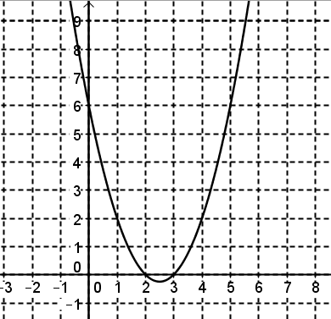
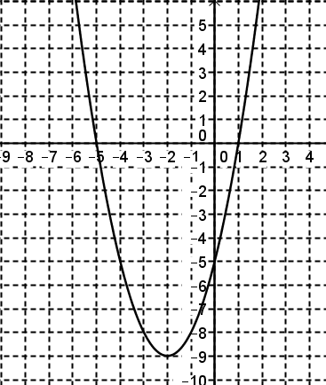

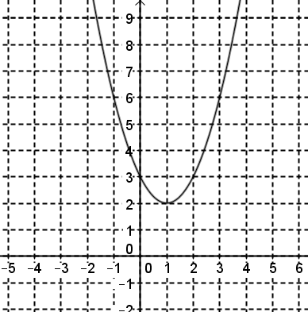
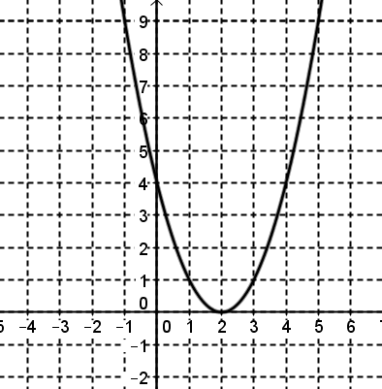
(δ) χ²─4χ+4=0 (ε) χ²─2χ+3=0 (στ) χ²─4χ+1=0
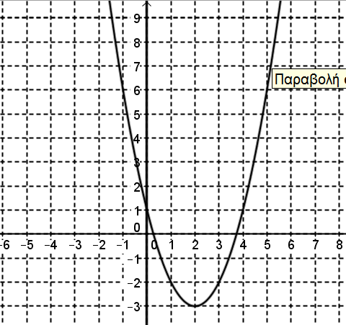

…………………………………………………. ……………………………………………… ……………………………………………
Η πιο πάνω μέθοδος επίλυσης των εξισώσεων 2^{ου} βαθμού ονομάζεται γραφική επίλυση εξίσωσης 2^{ου} βαθμού.
Πόσες λύσεις έχει μια εξίσωση 2^{ου} βαθμού;
…………………………………………………………………………………………………………………………………………………………………
Αλγεβρική επίλυση εξίσωσης 2^{ου} βαθμού αχ²+βχ+γ=0 , με α,β,γ $∈R$και α$≠0$

- Να συμπληρώσετε τα πιο κάτω ώστε να γίνουν τέλεια τετράγωνα.
(α) χ² ─ 2χ +……….=
(β) χ² ─ 10χ +……..=
(γ) χ² + 6χ +……….=
(δ) 25χ² ─ 10χ +…….=
2. Να μετατρέψετε τα πιο κάτω τριώνυμα στη μορφή : (χ+κ)² +δ
π.χ. (α) χ² ─2χ+3 = χ² ─2χ +1 ─1 +3 = (χ ─ 1)² + 2
(β) 25χ² +20χ+1 = 25χ² ─20χ +4 ─4 +1 = (5χ +2)² ─ 3
(i) χ² +4χ+5 =
(ii) 36χ² ─60χ +3 =
- Χρησιμοποιώντας τα πιο πάνω να λύσετε την εξίσωση : χ² + 4χ +1 =0
………………………………………………………………………………………………………………………………………………………………………………………………………………………………………………………………………………………………………………………………………………………………………………………………………………………………………………………………………………………………………………………………………………………………………………………………………………………………………………………………………………………………………………………………………………………………………………………………………………………………………………………………………………………………………………………………………………………………………………
…………………………………………………………………………………………………………………………………………………………………………………………………………………………………………………………………………….............................................

Επίλυση εξίσωσης 2^{ου} βαθμού αχ²+βχ+γ=0 , με α,β,γ $∈R$και α$≠0$ με τύπο.
Οι λύσεις της εξίσωσης αχ²+βχ+γ=0 δίνονται από τον τύπο:

χ_{1 , 2} = $\frac{-β±\sqrt{β^{2}-4αγ}}{2α}$
Απόδειξη:
………………………………………………………………………………………………………………………………………………………………………………………………………………………………………………………………………………………………………………………………………………………………………………………………………………………………………………………………………………………………………………………………………………………………………………………………………………………………………………………………………………………………………………………………………………………………………………………………………………………………………………………………………………………………………………………………………………………………………………………………............................................................................................................................................................................................................................................................................................................................................................................................................................................................................................................................................................................................................................................................................................
Εφαρμογές: (α) Χρησιμοποιώντας τον πιο πάνω τύπο να λύσετε τις εξισώσεις:
- χ² ─6χ─7=0 (5) (χ─1) ² ─9 =0
- 2χ² ─5χ+2=0 (6) (2χ─1) ² +χ(χ+1)─3 =0
- 3χ² +10χ =─3 (7) 25χ² ─20χ+4=0
- χ² +2χ+4=0 (8) (χ² ─2χ─3)( 4χ²+12χ+9)(2χ-7)=0
(β) Τις ασκήσεις 7, 8 σελ. 34
Ασκήσεις για το σπίτι σελ. 32/ 2 , 3
σελ. 33/ 4
σελ. 34/ 5, 6

